Под мелодию «В лесу родилась елочка» дети средней группы заходят в зал и становятся полукругом перед елкой, на которой горят огни.
В е д у щ и й: Окна разукрасил дедушка Мороз
И сугробы снега на дворе нанес.
Падают снежинки, началась метель,
Дунул свежий ветер на большую ель.
Собрала друзей, подруг
Замечательная елка.
Пушистая, нарядная,
Разве не красавица?
Дети: (хором) Всем нам елка нравится!
Ребенок: Дед Мороз прислал нам елку,
Огоньки на ней зажег.
И блестят на ней иголки,
А на веточках снежок!
Ребенок: В нашем зале, в нашем зале
Пахнет елочкой смолистой,
На ветвях ее зеленых
Блещет иней серебристый.
Ребенок: Будем весело плясать,
Будем песни распевать,
Чтобы елка захотела
В гости к нам прийти опять.
Елочка-елка, лесной аромат.
В е д у щ и й: Давайте поиграем с ёлочкой.
Наша ёлочка стоит,
Огоньками вся горит.
А притопнут каблуки – и погаснут огоньки (топают, огни гаснут на ёлке).
Наша ёлочка стоит, огоньками не горит.
Хлопай, хлопай, говори: «Наша ёлочка, гори!» (хлопают, ёлка загорается).
Ребенок: Струится хвойный запах,
К нам елочка пришла
С фонариками в лапах, нарядна, зелена.
Ребенок: Пускай седая вьюга по полю метет.
У елки дружным кругом мы встретим Новый год
В е д у щ и й: Здравствуй, праздничная ёлка! Здравствуй, здравствуй, Новый год!
Возле ёлочки сегодня заведём мы хоровод!
Хоровод Праздник новогодний. Дети рассаживаются на места.
Ведущий. Молодцы, ребята, но где же наши гости, Снегурочка и Дед Мороз? Ведь без них не наступит Новый год. Давайте все дружно позовем их.
Дети. Дед Мороз, Снегурочка!
Под музыку входят пингвины. Танец пингвинов.
Пингвин: Мы от Дедушки Мороза к вам спешили поскорей.
Торопились телеграмму вам доставить побыстрей (отдают конверт).
Ведущий: Проходите, гости, садитесь и оставайтесь вместе с нами праздник встречать. А мы посмотрим, что нам Дедушка Мороз написал. Читает. Пишет, что скоро к нам придет.
Свет мигает. Под музыку входит Баба Яга с посохом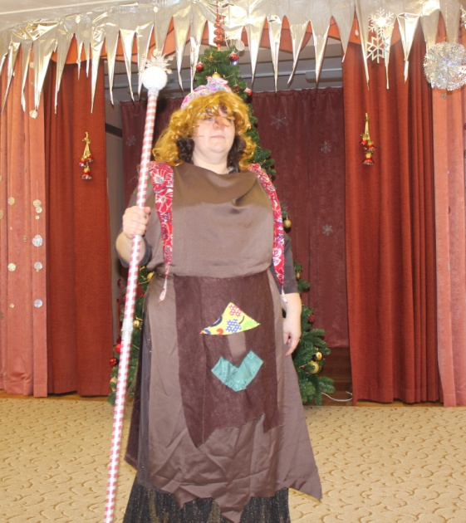
Баба Яга: Скорей отсюда вы бегите, носы и уши берегите.
Не будет праздника у вас: гостей встречаю я сейчас.
Снегурка взаперти сидит, а Дед Мороз под елкой спит.
Заколдовала я его. Кого вы ждете, что сидите? Быстрее ноги уносите.
Ведущий (обращается к детям). Что же делать, как же быть? Нужно бабку проучить.
Это сделает одна, лишь красавица- Зима.
Вы, ребятки, выручайте, злую бабку заболтайте
А я сейчас пошлю зайчика с телеграммой о помощи (уходит и тут же возвращается)
Ведущий: Ладно, Бабусенька Ягусенька, мы уйдем, но только если отгадаешь наши загадки.
Баба-Яга: Ничего проще не бывает, загадывайте, сейчас я их быстро разгадаю.
Ребенок: Смело в небе проплывает,
Обгоняя птиц полет.
Человек им управляет
Что такое?
Баба-Яга: Так это-же я – красавица в ступе лечу.
Ребенок: Нет, это самолет.
Ребенок: Нет, напрасно мы решили
Прокатить кота в машине:
Кот кататься не привык-
Опрокинул….
Баба-Яга: Так это моя избушка на курьих ножках!
Ребенок: Нет, это грузовик
Баба Яга: Ну что же это такое, я одна, а вас много. Нечестно. А теперь пришла пора
Мне вам загадки загадывать (со злобой) Я такие загадки знаю. В жизни не отгадаете. Загадка первая: косолапые ноги, зиму спит в берлоге.
Догадайтесь и ответьте, кто же это?
Дети: Медведь
Баба Яга: Ух, отгадали! Ну, вот вторую, точно, не разгадаете.
Хитрая плутовка. Рыжая головка
Хвост пушистый - краса. Кто же это?
Дети: Лиса.
Баба Яга: Ладно. Ладно, вы вот эту попробуйте отгадать, самую трудную.
На ветке не птичка. Зверек – невеличка,
Мех теплый, как грелка. Кто это?
Дети: Белка
Баба Яга: Ух, какие, все загадки отгадали. Есть у меня посох. Не простой. Сюрприз он сделает любой.
Ведущий (к детям) Но в злые руки попадет-
Беду он тут же принесет
Баба яга. Мне посох волшебный игру подсказал. Сейчас-сейчас у меня все получится и все подарки мне достанутся. Я с вами поиграю в снежки, а правила такие. Вы становитесь в кружок, я в серединке. Бросайте мне снежки. Сколько я снежков поймаю, столько детей выйдет из зала.
Игра в снежки (ни одного не ловит) Дети садятся на стульчики
Баба Яга: (накидывается на посох) Что за посох, дурацкую игру придумал.
Гаснет свет, звучит музыка. Баба Яга прячется за елку. В зал входит Зима.
Зима: Я – Зима студеная, вьюжная, с ледяным ветром дружная.
Вы меня на елку звали? Вот и я сама.
С вьюгой, снегом и ветрами, русская зима!
Я покрыла поле снегом, снег на ветки лег.
Пруд и речку заковала я под крепкий лед.
Тех, кто деток обижает, заморожу я:
Зла не любит, пусть все знают, русская зима.
Баба-Яга(жалобно): Ой, не надо, пожалейте,
Мне, пожалуйста, поверьте.
Ведь в душе я очень добрая,
Только с виду очень злобная.
Я буду делать только добрые дела
Забуду злые волшебства.
(отдает зиме посох)
Зима (обращается к детям) Поверим ребята?
Дети. Да!
Баба-Яга: Ой, спасибо, ребята, теперь добрей я буду. Я просто так хотела к вам на праздник попасть. А то ко мне никто почти не приходит, я все одна-одинешенька.
Ведущая: Раз ты теперь добрая, оставайся с нами на праздник новогодний.
Баба-Яга: Ой, вы меня приглашаете к себе на праздник?
Дети: Да!
Баба-Яга: Ну, тогда я вам тоже подарок сделаю. Станцую с ребятками.
ПЕСНЯ-танец «Бабка Ежка»
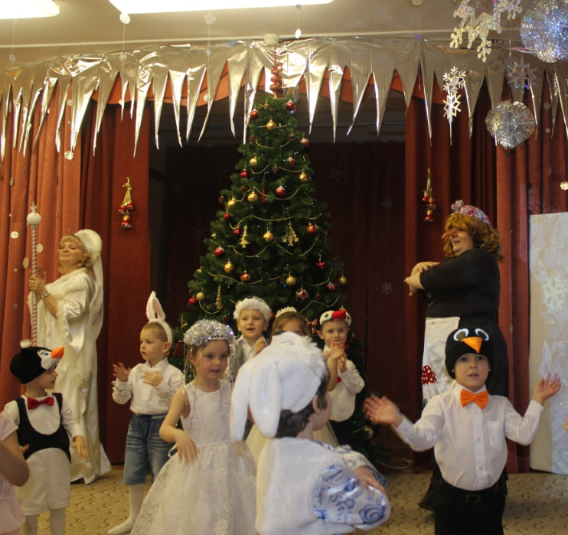
Ведущая: Какой озорной танец вы станцевали.
Баба-Яга: Я ж исправляюсь, стараюсь.
Зима: А теперь пора Снегурочку и деда Мороза встречать
Ведущая: Хотим с ребятами, чтоб в зале Снегурочка с Дедом Морозом появились (Зима стучит посохом)
Под музыку в зал входят Дед Мороз и Снегурочка. Идут по кругу, здороваются с детьми, гостями.
Снегурочка и Дед Мороз: Здравствуйте, ребята, гости дорогие. Здравствуй Зимушка-зима
Зима: И вам здоровья пожелаю. Вот пришлось на праздник в детский сад идти, чтобы злую Бабку Ягу в добрую превратить.
Баба-Яга: Я теперь не буду злые дела делать, только добрые. Меня ребятки на праздник пригласили.
Зима: Посох твой тебе отдаю, до свиданья говорю.
Мне пора метель будить и дороги заносить.
(уходит)
Дед Мороз: С Новым годом!
Снегурочка: С Новым Годом, поздравляем всех друзей!
Дед Мороз: Был у вас я год назад,
Снова вас я видеть рад. Подросли, большими стали. А меня-то вы узнали? (-Да!)
Становитесь-ка, ребята, поскорее в хоровод.
Песней, пляской и весельем встретим с вами Новый год!
Дед Мороз – гость наш новогодний (хоровод) Игра «Ходим кругом друг за другом»
Снегурочка: Меня все звери знают. Снегурочкой зовут.
Со мной они играют и песенки поют.
Вот повеял ветерок, холодом пахнуло.
Словно снежная зима рукавом махнула.
Полетели с высоты белые пушинки,
На деревья и кусты сыплются снежинки.
ТАНЕЦ СНЕЖИНОК
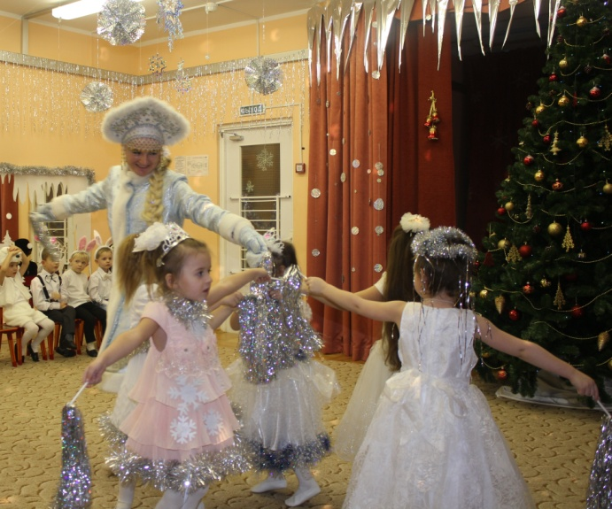
Дед Мороз: Устал я что-то сегодня.
Снегурочка: Дедушка Мороз, а ты садись, посиди на стульчике и послушай, какие стихи наши дети знают про Новый год.
Чтение стихов.
Дед Мороз: Молодцы! Хорошо стихи читаете! Теперь я буду вам загадки загадывать!
Ушки длинные торчат,
Лапки белые дрожат.
Кто же это? Угадай-ка,
Это наш трусишка….(Зайка!)
Заяц: Зайцы, братцы, надо собираться!
ТАНЕЦ ЗАЙЦЕВ.
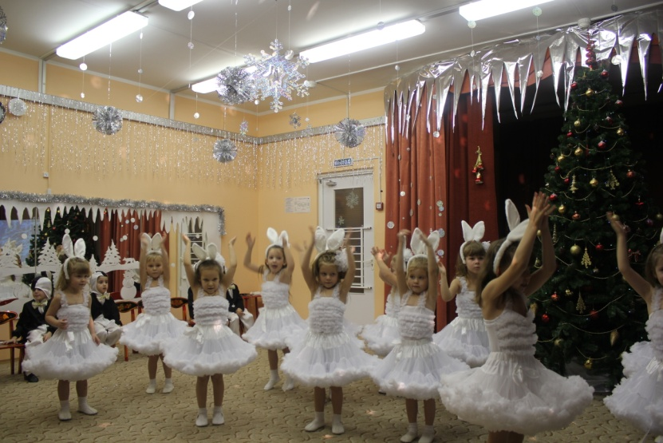
Снегурочка: Чтоб никто не хмурил глазки,
Начинайте игры, пляски.
Становитесь в хоровод,
Дружно встретим Новый год!
НОВОГОДНИЙ ХОРОВОД «Новогодняя» А.Филиппенко
Снегурочка: Ай, да песня! Как чудесна!
Дед Мороз. Вот спасибо вам, друзья, позабавили меня! А давайте поиграем с вами в игру «Не шевелись»
Снегурочка: А правила такие – пока музыка играет, все ребята пляшут. А как перестает играть – каждый придумывает ледяную фигуру. Но самое главное, чтобы никто не шевелился. А то Дед Мороз заморозит. Заморозишь, Дедушка?
Дед Мороз: Конечно, заморожу. Я люблю только ледяные фигуры.
Игра «Не шевелись» Садятся на места.
Снегурочка: Какие вы молодцы, какие фигуры волшебные придумали.
Баба-Яга: Дед Мороз

Ведущий: Дети! Дед Мороз Возле ёлочки плясал? Все: Плясал
Ведущий: Песни пел, с детьми играл? Все: Играл!
Ведущий: Что ещё он позабыл? Все: Подарки!
Дед Мороз. Да! Сейчас, сейчас! Я их нёс, припоминаю…
Куда дел мешок, не знаю! Или под ёлку положил? (смотрит под ёлкой)
Нет, не помню, позабыл…
Ведущий: Дедушка, как же так? Ребятишки подарков ждут!
Баба-Яга: Ой, я ведь теперь добрая. Помогу я тебе, Дедушка Мороз. Есть у меня комочек волшебный. Он дорогу к подаркам и укажет.
(Дед Мороз, Снегурочка и Баба Яга катят ком мимо детей, вокруг ёлки, подкатывает к снежному сугробу, где прятаны подарки)
Дед Мороз. Нашёл, нашёл, вот они, подарки! (Д.М., Снегурочка и Баба Яга раздают подарки детям) Дед Мороз предлагает сфотографироваться.
Ведущая: У нарядной елки пела детвора! Но прощаться с вами нам пришла пора.
Снегурочка. До свиданья, дети, веселых вам потех!
Дед Мороз. До свиданья, мамы, папы...
Все вместе. С Новым годом всех!
Звучит музыка, Дед Мороз, Снегурочка, Баба Яга уходят. Дети прощаются с ними.
Ведущий.
К нам на праздник через год
Дед Мороз опять придет!
А сейчас пришла пора
Расходиться, детвора.
До свидания!

ВЗРОСЛЫЕ: Дед Мороз, Снегурочка, Зима, Баба-Яга.

